***Федеральное государственное автономное образовательное учреждение высшего образования***

|  |  |
| --- | --- |
|  | ***«Московский государственный технический университет  имени Н.Э. Баумана»***  ***(национальный исследовательский университет)***  ***(МГТУ им. Н.Э. Баумана)*** |

ФАКУЛЬТЕТ ____ИНФОРМАТИКА И СИСТЕМЫ УПРАВЛЕНИЯ________

КАФЕДРА ______Компьютерные Системы и сети (ИУ6)___________

**Отчет**

**по лабораторной работе № _____**

3

**Название лабораторной работы: ____________________________________ __________________________________________________________________**

Программирование

циклического процесса. Типы циклов.

**Дисциплина:** __________________________________

Алгоритмизация и программирование

________________________________________________________________



Студент гр. ___**_______ __________________ ___________________**

ИУ6-13Б

Д.М. Майоров

(Подпись, дата) (И.О. Фамилия)



О.А. Веселовская

Преподаватель  **__________________ __________________**

(Подпись, дата) (И.О. Фамилия)

Москва, 2025

**Цель работы:** целью данной лабораторной работы является освоение программирования циклических процессов через практическое применение всех трех видов циклов (for, while, do-while) для решения алгоритмической задачи. Разработка навыков сравнительного анализа эффективности различных циклических конструкций и обоснования выбора наиболее рационального варианта для конкретной задачи.

**Задание:** разработать программу, которая находит все натуральные числа из диапазона [111, 999], состоящие только из нечетных цифр. Реализовать решение задачи с использованием всех трех видов циклов: for, while, do while.

**Выполнение:** проект программы (с использованием for) изображен на рисунке 1, текст программы изображен на рисунке 2.

Рисунок 1 — Проект программы (с использованием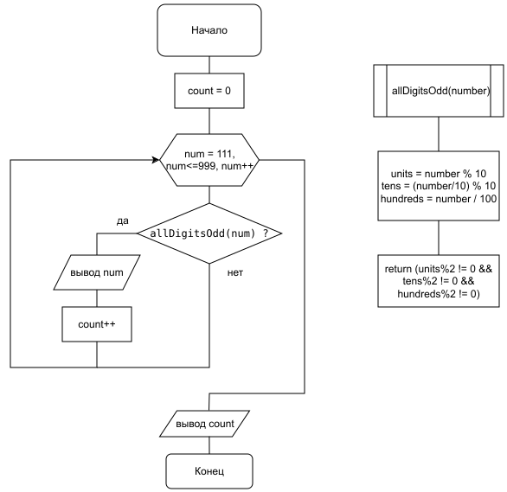 for)

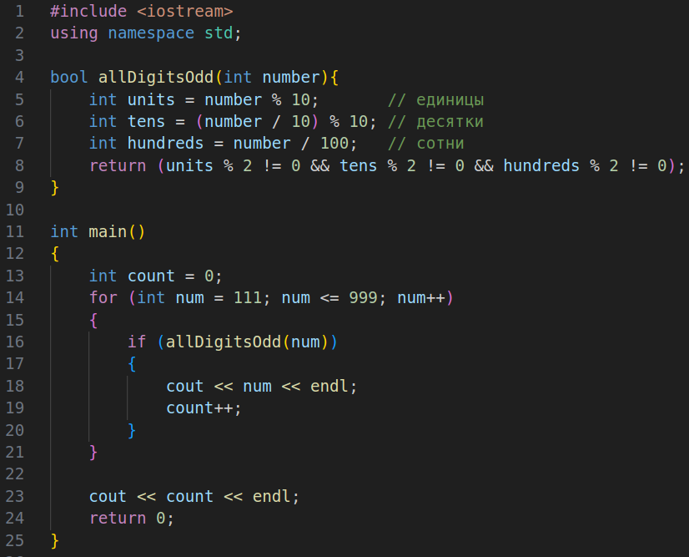Рисунок 2 — Текст программы (с использованием for)

Проект программы (с использованием while) изображен на рисунке 3, текст программы изображен на рисунке 4

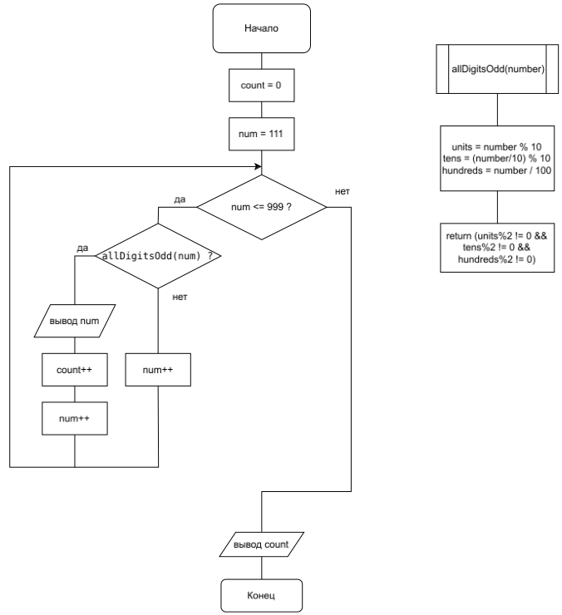Рисунок 3 — Проект программы (с использованием while)

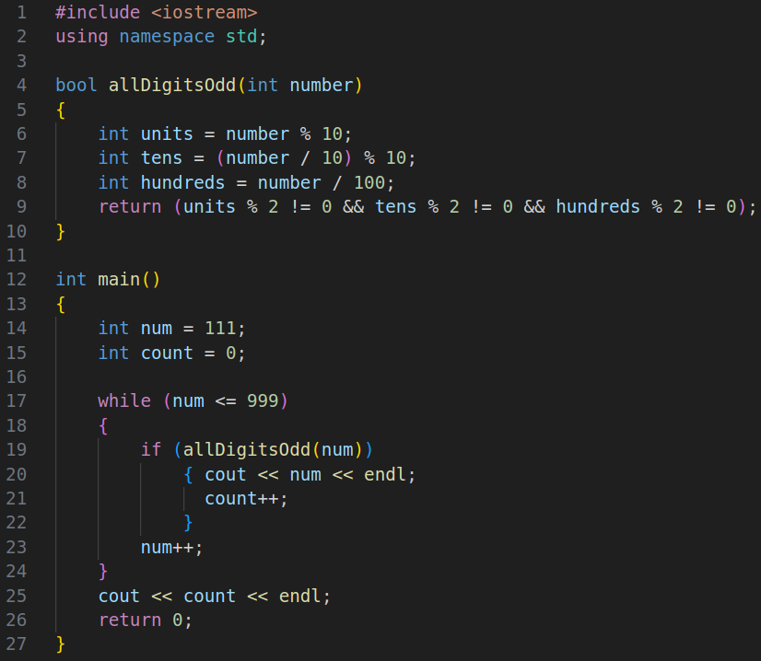Рисунок 4 — Текст программы (с использованием while)

Проект программы (с использованием do-while) изображен на рисунке 5, текст программы изображен на рисунке 6

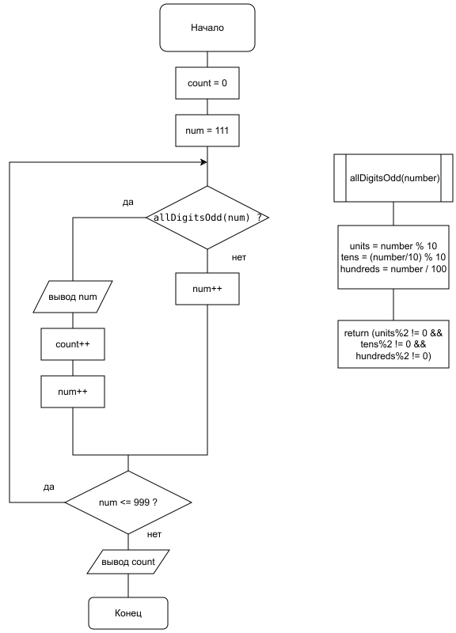Рисунок 5 — Проект программы (с использованием do-while)

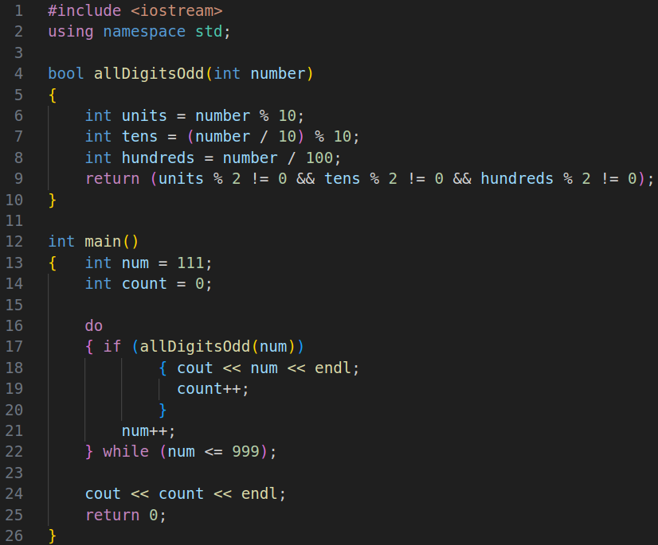Рисунок 6 — Текст программы (с использованием do-while)

Тестовые данные и результаты тестирования: тестовые данные и результат представлены в таблице 1

Таблица 1 — Тестовые данные и результат выполнения

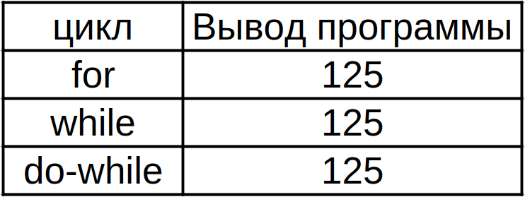**Вывод:** в ходе данной лабораторной работы была успешно решена алгоритмическая задача нахождения всех натуральных чисел в диапазоне [111, 999], состоящих исключительно из нечетных цифр. Цель работы — освоение программирования циклических процессов — была достигнута путем практической реализации решения с использованием всех трех видов циклов: for, while, do-while.

**Обоснование выбора наиболее рационального варианта:** для решения данной задачи наиболее рациональным является цикл for. Цикл for семантически предназначен для случаев, когда число итераций известно заранее или может быть легко вычислено, что полностью соответствует условию нашей задачи (диапазон от 111 до 999). Все управляющие элементы цикла (инициализация, условие, инкремент) сосредоточены в одной строке, что делает код структурированным и легко обозримым. Это снижает вероятность ошибок и упрощает его сопровождение.